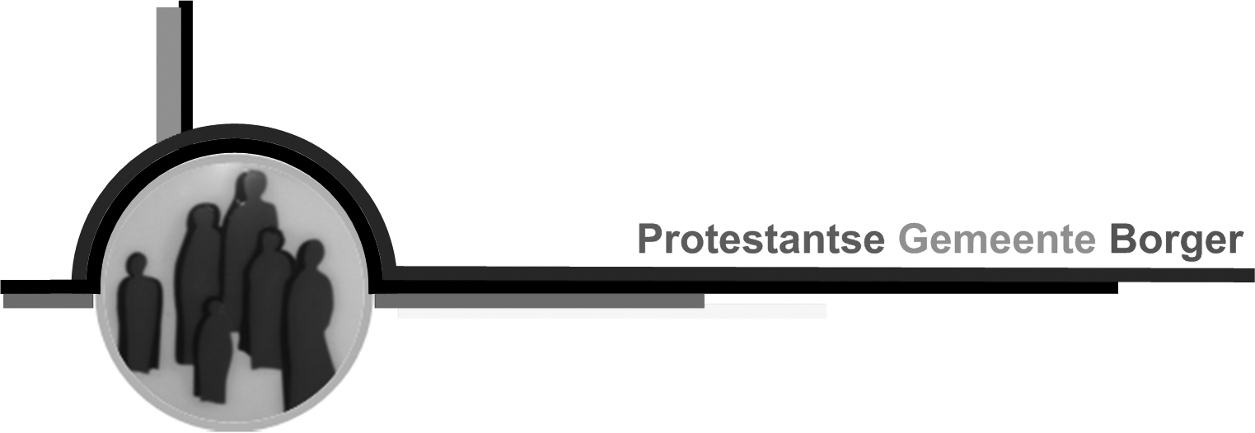

Orde voor de viering
op vrijdag 9 september 2022 aanvang 14:30 uur
Borgerhof

Voorganger: ds. Anneke Wouda
Pianist: Joop de Vries

Welkom door de ouderling

Ouderling Jezus Christus is het Licht van God
gezegend is zijn naam!

Dominee zijn woord is leven, een lamp voor mijn voet
Hij gaat voor mij uit, verlicht mij dag aan dag

Ouderling Jezus Christus is het Licht van God
gezegend is zijn naam!

Dominee Hij is het licht der wereld voor alle mensen
de duisternis zal wijken uit ons hart

Ouderling Jezus Christus is het Licht van God
gezegend is zijn naam!

Zingen lied 273: 1
1 Loof God, die zegent al wat leeft,
der hem´len Heer is Hij,
die tussen ons zijn woning heeft.
Die ver is, is nabij.

Bemoediging en groet

Introductie van het jaarthema: Aan Tafel

Gebed

Zingen lied 23B: 1, 2

1 De Heer is mijn herder!
’k Heb al wat mij lust;
Hij zal mij geleiden
naar grazige weiden.
Hij voert mij al zachtkens
aan wat’ren der rust.

2 De Heer is mijn herder!
Hij waakt voor mijn ziel,
Hij brengt mij op wegen
van goedheid en zegen,
Hij schraagt m’als ik wankel,
Hij draagt m’als ik viel.

We lezen in de Bijbel

Jesaja 55: 1-3c (laatste zin: Ik sluit met jullie …….)

Marcus 8: 1-8

Zingen Gez. 350: 1, 2, 4 (LB 2013: lied 718: 1,2,4)

1 God, die leven
hebt gegeven
in der aarde schoot,
alle vrucht der velden
moeten we U vergelden, -
dank voor ’t dagelijks brood.

2 Niet voor schuren,
die niet duren,
gaf Gij vruchtbaarheid,
maar opdat op aarde,
in uw goede gaarde,
niemand honger lijdt.

4 Wil dan geven,
dat ons leven
zelf ook vruchtbaar zij.
Laat in goede daden
’t woord van uw genade
opgaan, sterk en vrij.

Overdenking

Pianospel

Gebeden

Collecte

Slotlied 704: 1, 3

1 Dank, dank nu allen God
met hart en mond en handen,
die grote dingen doet
hier en in alle landen,
die ons van kindsbeen aan,
ja, van de moederschoot,
zijn vaderlijke hand
en trouwe liefde bood.

3 Lof, eer en prijs zij God
die troont in ’t licht daarboven.
Hem, Vader, Zoon en Geest
moet heel de schepping loven.
Van Hem, de ene Heer,
gaf het verleden blijk,
het heden zingt zijn eer,
de toekomst is zijn rijk.

Zending en zegen

Zingen: lied 415: 3
3 Amen, amen, amen!
Dat wij niet beschamen
Jezus Christus onze Heer,
amen, God, uw naam ter eer!

